平成30年度 第2学年2学期 数学  中間テスト解答用紙 |  |  |  |  |  |  |  |  |  |  |  |  | 番 |  |  |  | 氏 名
知識・理解 |  |  |  |  | 技能 |  |  |  |  |  |  |  |  |  | 数学的な考え方 |  |  |  |  |  |  |  |  | 得点  /100
１ | (1) |  | (2) |  |  |  |  | (3) |  |  |  |  |  |  |  | (4) |  |  |  | (5) |  |  |  |  |  | (6)
２ | ① |  | ② |  |  | ③ |  |  |  |  |  |  |  | ④ |  |  |  | ⑤ |  |  |  |  |  |  | ⑥ |  |  | ⑦
 | ⑧ |  | ⑨
３ | (1) |  |  | (2) |  |  |  |  |  |  |  | (3) |  |  |  |  |  |  | (4) |  |  |  |  |  |  |  | 一次関数
４ | (1) |  |  |  |  |  | (2) |  |  |  |  |  |  |  |  |  |  |  | (3)
５ | 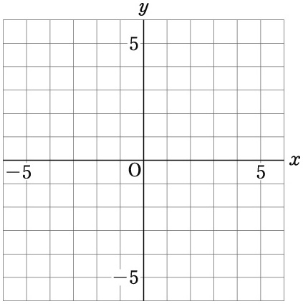  (1) |  |  |  |  |  |  |  |  | ６ | (1) |  |  |  |  |  |  |  |  |  | (4)
 |  |  |  |  |  |  |  |  |  |  | (2)
 |  |  |  |  |  |  |  |  |  |  | (3) |  |  |  |  |  |  |  |  |  | (5)
７

８ | (1) | ア |  |  |  |  |  |  | イ |  |  |  |  |  |  |  |  |  |  |  |  | ウ
 | 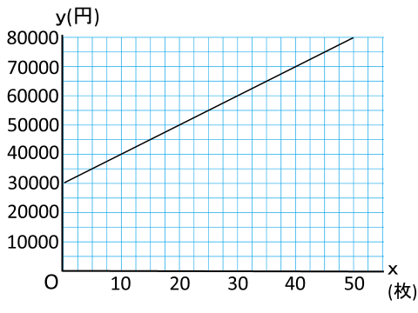  (2) |  |  |  |  |  |  |  |  |  |  |  |  |  |  |  |  |  | (3)
(4)

（ ） （ ）
平成30年度 第2学年2学期 数学  中間テスト解答用紙 |  |  |  |  |  |  |  |  |  |  |  |  | 番 |  |  |  | 氏 名 |  |  |  |  |  | 模範解答
知識・理解  ／３２ |  |  |  |  | 技能  ／４６ |  |  |  |  |  |  |  |  |  | 数学的な考え方  ／２２ |  |  |  |  |  |  |  |  | 得点  /100
１  1点 | (1)  ウ |  | (2)  ６時４０分 |  |  |  |  | (3)  ５分 |  |  |  |  |  |  |  | (4)  ３回 |  |  |  | (5)  ひかり11号 |  |  |  |  |  | (6)  さくら3号
２  2点 | ①  エ |  | ②  シ |  |  | ③  キ |  |  |  |  |  |  |  | ④  ア |  |  |  | ⑤  ス |  |  |  |  |  |  | ⑥  ツ |  |  | ⑦  チ
 | ⑧  イ |  | ⑨  ク |  |  | ソ |  |  |  |  |  |  |  | テ |  |  |  | タ |  |  |  |  |  |  | セ
３  2点 | (1)  ｙ＝２．５ｘ |  |  | (2)  ｙ＝２ｘ＋３０４ |  |  |  |  |  |  |  | (3)  ｙ＝１００－５ｘ |  |  |  |  |  |  | (4)ｙ＝$\frac{１８}{ｘ}$ |  |  |  |  |  |  |  | 一次関数  (1)、(2)、(3)
４ | (1)  ｘ＝－２、ｙ＝４  (4) |  |  |  |  |  | (2)  ｘ＝－３、ｙ＝－７ |  |  |  |  |  |  |  |  |  |  |  | (3)ｘ＝$\frac{５９}{１９}$、ｙ＝$-\frac{４７}{１９}$
５  3点  2点 | (1)  (2)  (3) |  |  |  |  |  |  |  |  | ６ | (1) ｙ＝ｘ－１ |  |  |  |  |  |  |  |  |  | (4) （$\frac{４}{３}$，$\frac{１}{３}$）
 |  |  |  |  |  |  |  |  |  |  | (2) ｙ＝－２ｘ＋３
 |  |  |  |  |  |  |  |  |  |  | (3) ｙ＝－２ｘ＋９ |  |  |  |  |  |  |  |  |  | (5)$\frac{８}{３}$
７  3点 | ｘ＝１、ｙ＝３
８  (1)  ～  (3)  3点  (4)  4点 | (1) | ア 20000円 |  |  |  |  |  |  | イ 55000円 |  |  |  |  |  |  |  |  |  |  |  |  | ウ 50000円
 | (2) |  |  |  |  |  |  |  |  |  |  |  |  |  |  |  |  |  | (3) グラフより、25枚はいわし履物店のほうが安いことが分かる。
(4) ｙ＝1500ｘ＋10000
ｙ＝1800ｘ
ｘ＝３３．３・・
よって
（３４） （３９）

